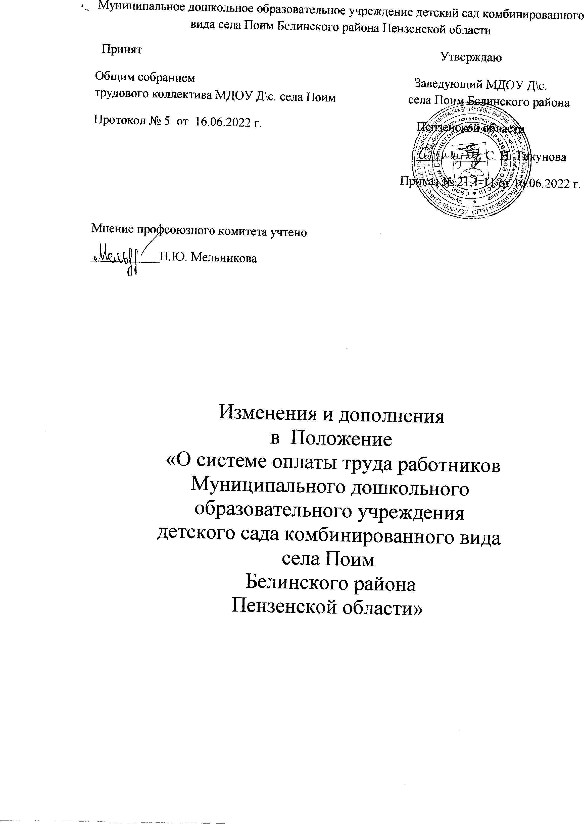

В соответствии с Федеральным законом Российской Федерации от 06.10.2003 № 131-ФЗ «Об общих принципах организации местного самоуправления в Российской Федерации», руководствуясь Уставом муниципального района Белинский район Пензенской области, приказом отдела образования администрации Белинского района Пензенской области

от 12.05.2022 № 58, 1-2 «Об индексации заработной платы работников муниципальных учреждений, в отношении которых функции и полномочия учредителя осуществляет отдел образования администрации Белинского района», на основании Постановления администрации Белинского района Пензенской области от 08.06.2022 г.№ 491 «О внесении изменений в Положение об оплате труда работников муниципальных образовательных организаций Белинского района Пензенской области» изложив приложение № 1 в следующей редакции:

Приложение № 1  
 к Положению об оплате труда

работников МДОУ Д\с. села Поим

Белинского района Пензенской области

**Базовые оклады по профессиональным квалификационным группам по должностям педагогических работников муниципальных дошкольных организации:**

|  |  |  |
| --- | --- | --- |
| Квалификационный уровень | Наименование должностей по квалификационным уровням | Базовый оклад (рублей) |
| 1 квалификационный уровень | музыкальный работник | 9260 |
| 3 квалификационный уровень | воспитатель | 9726 |
| 4 квалификационный уровень | старший воспитатель | 9953 |

**Базовые оклады по профессиональным квалификационным группам по профессиям рабочих**

|  |  |  |
| --- | --- | --- |
| Квалификационные уровни | Профессии рабочих | Должностные оклады, руб. |
| Общеотраслевые профессии рабочих первого уровня | | |
| 1 квалификационный уровень | Повар | 4575 |
| Сторож (вахтер) | 4386 |
| Рабочий по комплексному обслуживанию зданий (уборщик) | 4386 |
|  | Кастелянша | 4485 |
| Общеотраслевые профессии рабочих второго уровня | | |
| 2 квалификационный уровень | Заведующий хозяйством | 4669 |
| 4 квалификационный  уровень | Помощник воспитателя | 6042 |

Настоящие изменения вступают в силу с 01.04.2022 года.